ΑΙΤΗΜΑ ΧΟΡΗΓΗΣΗΣ ΔΙΟΙΚΗΤΙΚΩΝ ΕΓΓΡΑΦΩΝ

ΠΡΟΣ:
1. Δήμο Πατρέων.
2. Διοικούσα Επιτροπή Παμπελοποννησιακού Σταδίου.
ΚΟΙΝ.:
1. Δήμαρχο Πατρέων.
2. Πρόεδρο Δημοτικού Συμβουλίου Πατρέων.
3. Διεύθυνση Τεχνικών Υπηρεσιών Δήμου Πατρέων.
4. Διεύθυνση Υπηρεσίας Δόμησης Δήμου Πατρέων.
ΘΕΜΑ: Αίτημα χορήγησης διοικητικών εγγράφων σχετικά με την άδεια λειτουργίας του Ανοικτού Θεάτρου του Παμπελοποννησιακού Σταδίου, τις τεχνικές τροποποιήσεις της εγκατάστασης και την πτυσσόμενη κερκίδα.
Η Δημοτική Παράταξη «Νέα Πάτρα», στο πλαίσιο της θεσμικής της αποστολής για τον έλεγχο της δημοτικής αρχής, τη διασφάλιση της νομιμότητας, της διαφάνειας και, κυρίως, της προστασίας της ανθρώπινης ζωής και της ασφάλειας των πολιτών που χρησιμοποιούν δημοτικές αθλητικές και πολιτιστικές εγκαταστάσεις, υποβάλλει το παρόν αίτημα χορήγησης διοικητικών εγγράφων.
Το αίτημα υποβάλλεται σύμφωνα με το άρθρο 5 του Ν. 2690/1999, όπως ισχύει, το οποίο κατοχυρώνει το δικαίωμα πρόσβασης στα διοικητικά έγγραφα που τηρούνται από δημόσιες υπηρεσίες και οργανισμούς τοπικής αυτοδιοίκησης.
Με αφορμή τα πρόσφατα γεγονότα που αφορούν τη λειτουργία του Ανοικτού Θεάτρου του Παμπελοποννησιακού Σταδίου, αλλά και το αυξημένο δημόσιο ενδιαφέρον για την ασφάλεια εγκαταστάσεων που φιλοξενούν μεγάλο αριθμό θεατών, παρακαλούμε να μας γνωρίσετε και να μας χορηγήσετε τα ακόλουθα:
✓ Αντίγραφο της ισχύουσας άδειας λειτουργίας του Ανοικτού Θεάτρου, καθώς και κάθε τροποποίηση, ανανέωση ή συμπλήρωσή της.
✓ Την οικοδομική άδεια ή κάθε άλλη διοικητική πράξη με βάση την οποία κατασκευάστηκε το Ανοικτό Θέατρο, καθώς και κάθε μεταγενέστερη έγκριση που αφορά επεμβάσεις ή τροποποιήσεις της εγκατάστασης.
✓ Βεβαίωση ότι όλες οι μεταγενέστερες κατασκευαστικές παρεμβάσεις, τροποποιήσεις και προσθήκες έχουν εγκριθεί από τις αρμόδιες υπηρεσίες και έχουν ενσωματωθεί στην ισχύουσα άδεια λειτουργίας.
✓ Βεβαίωση εάν η πτυσσόμενη / κινητή κερκίδα περιλαμβάνεται στις εγκεκριμένες μελέτες, στη στατική τεκμηρίωση και στην άδεια λειτουργίας του Ανοικτού Θεάτρου.
Αντίγραφα των ακόλουθων εγγράφων που αφορούν την πτυσσόμενη κερκίδα:
✓ Στατική μελέτη.
✓ Μελέτη θεμελίωσης ή αγκύρωσης, όπου απαιτείται.
✓ Πιστοποιητικά συμμόρφωσης και ασφαλείας του κατασκευαστή.
✓ Πρωτόκολλο προσωρινής και οριστικής παραλαβής.
✓ Βεβαίωση ή υπεύθυνη δήλωση του επιβλέποντος μηχανικού περί ορθής εγκατάστασης.
✓ Εκθέσεις επιθεώρησης, συντήρησης ή περιοδικού τεχνικού ελέγχου.
✓ Τη διοικητική πράξη με την οποία καθορίζεται η μέγιστη επιτρεπόμενη χωρητικότητα του Ανοικτού Θεάτρου και της πτυσσόμενης κερκίδας.
✓ Τη μελέτη ενεργητικής και παθητικής πυροπροστασίας, τα σχέδια διαφυγής και κάθε σχετική έγκριση που ισχύει σήμερα.
✓ Αποφάσεις ή πρακτικά της αρμόδιας Επιτροπής Καταλληλότητας Αθλητικών Εγκαταστάσεων ή άλλης αρμόδιας αρχής.
✓ Την τελευταία έκθεση στατικού ή τεχνικού ελέγχου του Ανοικτού Θεάτρου και της πτυσσόμενης κερκίδας.
✓ Κάθε άλλο διοικητικό έγγραφο από το οποίο προκύπτει ότι η εγκατάσταση πληροί τις νόμιμες προϋποθέσεις ασφαλούς λειτουργίας και φιλοξενίας κοινού.
✓ Βεβαίωση εάν η εγκατάσταση διαθέτει σήμερα όλες τις απαιτούμενες εγκρίσεις και πιστοποιήσεις για τη διεξαγωγή πολιτιστικών και λοιπών εκδηλώσεων με παρουσία κοινού.
Η πλήρης ενημέρωση για τη νομιμότητα, την αδειοδότηση και την ασφάλεια μιας εγκατάστασης που υποδέχεται χιλιάδες πολίτες δεν αποτελεί μόνο δικαίωμα των δημοτών, αλλά και υποχρέωση της Διοίκησης στο πλαίσιο της αρχής της διαφάνειας, της χρηστής διοίκησης και της προστασίας του δημοσίου συμφέροντος.
Παρακαλούμε για την έγγραφη απάντησή σας και τη χορήγηση των ανωτέρω εγγράφων εντός της προθεσμίας που προβλέπει η κείμενη νομοθεσία.
Σε περίπτωση που κάποιο από τα ανωτέρω έγγραφα δεν υφίσταται, δεν τηρείται στις υπηρεσίες σας ή δεν έχει εκδοθεί, παρακαλούμε να μας γνωστοποιηθεί εγγράφως, ρητά και αιτιολογημένα.
Τέλος, επισημαίνουμε ότι η Δημοτική Παράταξη «Νέα Πάτρα» επιφυλάσσεται, σε περίπτωση μη χορήγησης των αιτούμενων εγγράφων, ελλιπούς ή ανακριβούς απάντησης ή εφόσον από τα χορηγούμενα στοιχεία προκύψουν ζητήματα νομιμότητας, αδειοδότησης ή ασφάλειας της εγκατάστασης, να προβεί σε κάθε νόμιμη ενέργεια ενώπιον των αρμόδιων διοικητικών, ελεγκτικών και δικαστικών αρχών, με αποκλειστικό γνώμονα την προστασία του δημοσίου συμφέροντος, της ανθρώπινης ζωής και της ασφάλειας των πολιτών.
Για τη Δημοτική Παράταξη «Νέα Πάτρα»
Νίκος Ι. Νικολόπουλος

ΔΕΛΤΙΟ ΤΥΠΟΥ ΝΕΑ ΠΑΤΡΑ

Ένοχη σιωπή για την άδεια λειτουργίας του Παμπελοποννησιακού Σταδίου – Νέα ερωτήματα για το Ανοικτό Θέατρο
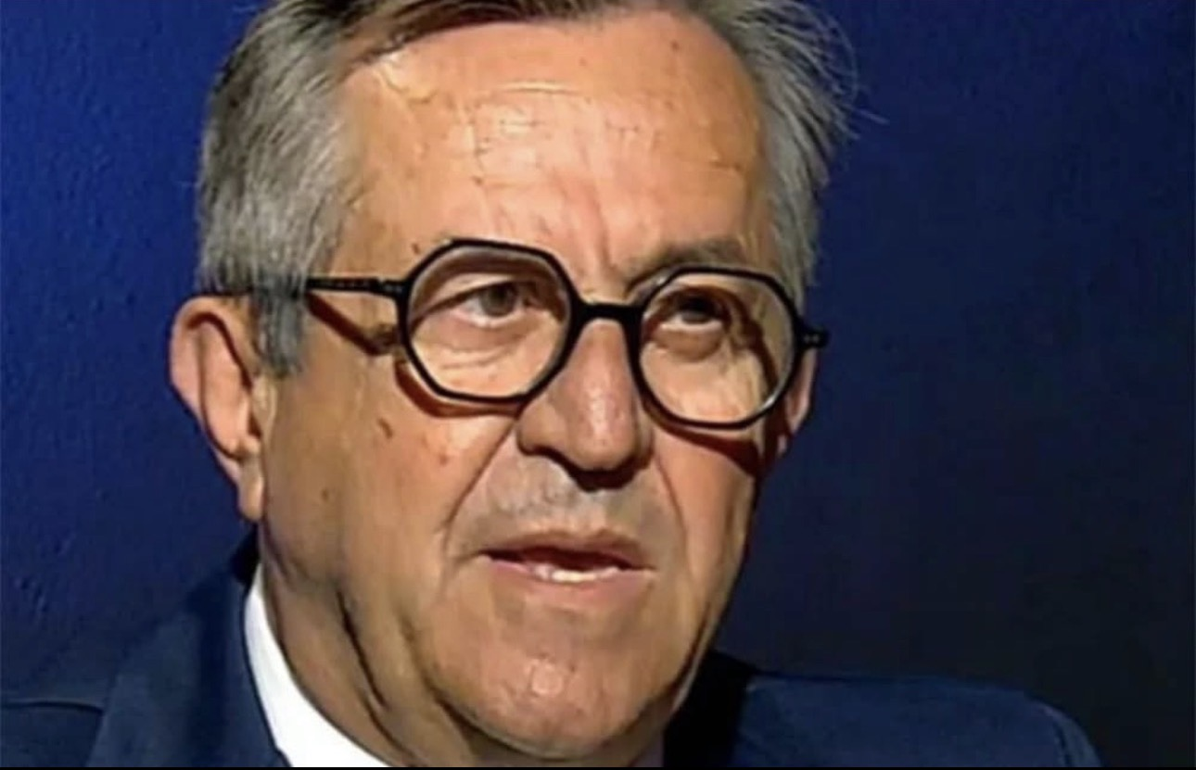 | Δήλωση Νίκου Ι. Νικολόπουλου:  «Δεν παίζουμε με την ασφάλεια των πολιτών. Όταν μια δημοτική εγκατάσταση φιλοξενεί χιλιάδες ανθρώπους, η απάντηση δεν μπορεί να είναι η σιωπή. Η Νέα Πάτρα ζητά τα έγγραφα, τις άδειες, τις μελέτες και τις πιστοποιήσεις. Όχι διαβεβαιώσεις στον αέρα. Έγγραφα, διαφάνεια και λογοδοσία τώρα.»

Η Δημοτική Αρχή εξακολουθεί να τηρεί εκκωφαντική σιωπή σχετικά με το μείζον ζήτημα της άδειας λειτουργίας του Παμπελοποννησιακού Σταδίου. Παρά τις δημόσιες αποκαλύψεις και τα εύλογα ερωτήματα που έχουν τεθεί, δεν υπήρξε μέχρι σήμερα καμία επίσημη ενημέρωση προς τους πολίτες.
Καμία ανακοίνωση. Καμία διάψευση. Καμία εξήγηση. Η στάση αυτή δεν συνάδει με διοίκηση που οφείλει να λειτουργεί με διαφάνεια και λογοδοσία.
Σήμερα, η Νέα Πάτρα θέτει ένα ακόμη σοβαρό ζήτημα που αφορά το Ανοικτό Θέατρο του Παμπελοποννησιακού Σταδίου. Καταθέσαμε επίσημο αίτημα προς τον Δήμο Πατρέων και τη Διοικούσα Επιτροπή του Παμπελοποννησιακού Σταδίου, ζητώντας να δοθούν στη δημοσιότητα όλα τα διοικητικά και τεχνικά έγγραφα που αφορούν τη λειτουργία του θεάτρου.
Ζητούμε να γνωστοποιηθεί:
✓ Υπάρχει ισχύουσα άδεια λειτουργίας του Ανοικτού Θεάτρου;
✓ Έχουν ενσωματωθεί στην άδεια όλες οι μεταγενέστερες τροποποιήσεις της εγκατάστασης;
✓ Έχει αδειοδοτηθεί και πιστοποιηθεί η πτυσσόμενη κερκίδα;
✓ Υπάρχουν οι απαιτούμενες στατικές μελέτες, πιστοποιήσεις και μελέτες πυροπροστασίας;
✓ Έχει ελεγχθεί η εγκατάσταση από τις αρμόδιες αρχές μετά τις παρεμβάσεις που πραγματοποιήθηκαν;
Δεν προδικάζουμε τις απαντήσεις. Απαιτούμε όμως να δοθούν.
Η ασφάλεια των πολιτών δεν μπορεί να αποτελεί αντικείμενο αποσιώπησης ούτε να εξαρτάται από τη διάθεση της Δημοτικής Αρχής να ενημερώσει τους δημότες.
Η συνεχής σιωπή για την άδεια λειτουργίας του Παμπελοποννησιακού Σταδίου και η απουσία οποιασδήποτε επίσημης ενημέρωσης επιβάλλουν ακόμη μεγαλύτερη διαφάνεια για κάθε επιμέρους εγκατάσταση που λειτουργεί εντός αυτού.
Η Νέα Πάτρα θα συνεχίσει να ασκεί ουσιαστικό έλεγχο μέχρι να δοθούν όλες οι απαντήσεις. Οι πολίτες δεν ζητούν διαβεβαιώσεις. Ζητούν έγγραφα.
Η διαφάνεια δεν είναι επιλογή. Είναι υποχρέωση.

